КАЛЕНДАРЬ ПРЕДСТОЯЩИХ  ВЫБОРОВ  2017 год  Дополнительные выборы депутата Законодательного собрания Ленинградской области шестого созыва по Кировскому одномандатному избирательному округу №9  2018 год  Выборы Президента Российской Федерации  2019 год  Выборы депутатов представительных органов местного самоуправления  Кировского муниципального района  Но будущее Родины, детей,  Твоих потомков, даже судьбы века  Зависят от активности твоей  Как избирателя и просто человека.  Дорогой друг!  Тебе исполнилось 18 лет и ты можешь реализовать одно из своих конституционных прав – право избирать и быть избранным в органы государственной власти и органы местного самоуправления. Участие в голосовании – это показатель гражданской зрелости человека. Реализация данного права позволит тебе участвовать в судьбе своей страны, области, района. Любой выбор человека - это сложное и ответственное дело. Становление настоящего человека начинается с умения принять решение, сделать свой выбор. Мы уверены, что ты достойно справишься с этой задачей.  Мы надеемся, что ты будешь достойным гражданином и избирателем, обязательно придешь на избирательный участок, потому что твой голос важен для твоего будущего, будущего твоих друзей и близких. | Гимн Кировского муниципального района  Ленинградской области  Кировская земля – Приладожские красоты,  Здесь Петровы полки за Орешек дрались на Неве.  Кировская земля – Синявинские высоты,  Где потомки негромко споют эту песню тебе  Крепни! Живи! И радуй!  Славься и величай!  Ярче небесных радуг,  Земля моя просияй!  Кировская земля – Зеленый пояс славы,  Здесь Нева как купель в Петербург свои воды несет…  Кировская земля – прорванная блокада…  Ты спасла Ленинград, о тебе мое сердце поет…  Крепни! Живи! И радуй!  Славься и величай!  Ярче небесных радуг,  Земля моя просияй!  Кировская земля, для людских поколений грядущих  Будь опорой во всем: в добрых помыслах, в трудной судьбе…  Кировская земля, вновь услышишь ты голос поющий,  Голос мой над Невой, что поет эту песню тебе…  Крепни! Живи! И радуй!  Славься и величай!  Ярче небесных радуг,  Земля моя просияй!  Кировская земля – Ленинградская область, Россия…  Адрес прост, и вовек мне не надо других адресов.  Кировская земля, тебе посвящаю стихи я…  Да прославит тебя жизнь твоих дочерей и сынов…  Крепни! Живи! И радуй!  Славься и величай!  Ярче небесных радуг,  Земля моя просияй!  Молодому избирателю необходимо знать  1. Право избирать имеет гражданин Российской Федерации, достигший возраста 18 лет.  2. Участие в выборах - дело добровольное, ответственность за неучастие в выборах законом не предусмотрена.  3. Выборы проводятся в Единый день голосования, второе воскресенье сентября года, в котором проводятся выборы.  4. Избиратель голосует на том избирательном участке, где он зарегистрирован по месту жительства.  5. Избиратель голосует лично, голосование за других избирателей законом не допускается.  6. Для получения избирательного бюллетеня на избирательном участке предъявляется паспорт или иной документ, определённый законом.  7. Если твоей фамилии не окажется в списке избирателей в день голосования, необходимо предъявить паспорт члену участковой комиссии с отметкой о регистрации и тебя включат в список избирателей.  8. Избирательный бюллетень заполняется в кабине для тайного голосования. Проставляется любой знак в квадрате напротив фамилии кандидата или партии.  9. На избирательном участке размещается информация о кандидатах и образец заполнения избирательного бюллетеня.  10. Если избирателем допущена ошибка при заполнении бюллетеня, необходимо обратиться к члену участковой избирательной комиссии и попросить выдать другой бюллетень.  11. Избирательные бюллетени опускаются в стационарные ящики для голосования. | 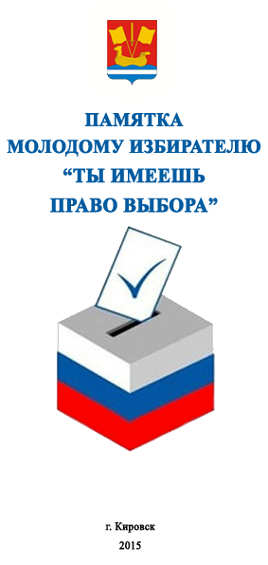  Памятка молодому избирателю  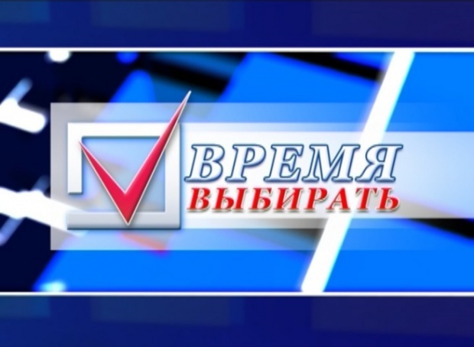  Территориальная избирательная комиссия  Кировского муниципального района  2017 год  Основные сайты о выборах  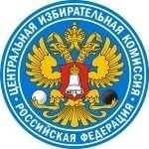  http://www.cikrf.ru  Центральная избирательная  комиссия Российской Федерации  На сайте размещается информация о деятельности ЦИК России, состоявшихся и назначенных выборах и референдумах в РФ, законодательство, раздел для молодежи, а также другая интересная информация.  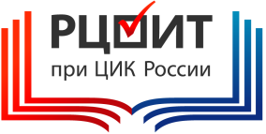  http://www.rcoit.ru  Российский центр  обучения избирательным  технологиям при ЦИК РФ  Обеспечивает работу в области повышения правовой культуры избирателей, обучение организаторов выборов и референдумов.  Можно найти следующую информацию:  - Школа молодого кандидата  - Школа молодого избирателя  - Школа участковой комиссии  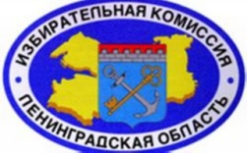  http://www.leningrad-reg.izbirkom.ru  Информационный портал  Избирательной комиссии  Ленинградской области  На Портале размещена актуальная информация о деятельности комиссии, ее составе, планах, контактах.  http://kirovsk.lenobl.ru/  (раздел «Избирательная комиссия»)  ТИК Кировского муниципального района  Информация о деятельности и мероприятиях, проводимых ТИК.  http://vk.com/club69314612  Группа «Молодежный  Леноблизбирком»  Информация о мероприятиях по повышению правовой культуры избирателей.

